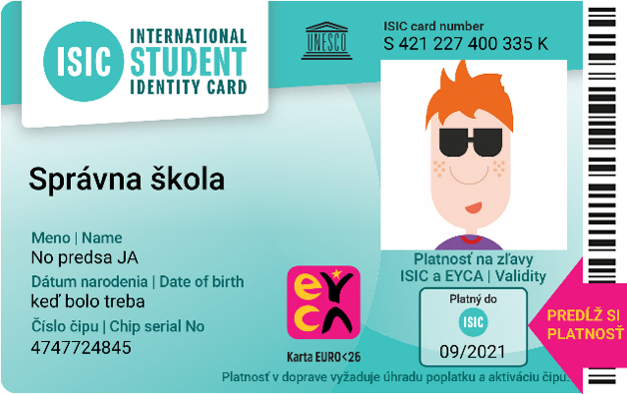
Vážení rodičia!
Život žiaka sa stáva každým rokom nákladnejším. Na škole si to veľmi dobre uvedomujeme. Pre našich žiakov preto vydávame medzinárodný preukaz ISIC/EURO<26, ktorý je identifikačným preukazom žiaka našej školy. Preukaz Vám zároveň môže ušetriť desiatky až stovky eur.

S preukazom získava Vaše dieťa možnosť:
- denne šetriť svoje vreckové a učiť sa efektívne nakladať s financiami
- využiť vďaka preukazu zľavy na viac ako 150 000 miestach na Slovensku a vo svete. Napr. v kine, v autoškolách, pri nákupoch oblečenia, školských a športových potrieb, kníh, pri stravovaní, športovaní a cestovaní. Viac na www.isic.sk
- uplatniť si nárok na ISIC paušál s výhodným balíkom mobilných dát. Viac na www.isicpausal.sk
- uplatniť si nárok na celoročné cestovné poistenie http://isic.sk/poistenie-istotka
- mať jeden preukaz ako univerzálnu dopravnú kartu pre MHD, SAD aj vlakovú dopravu na žiacke cestovné po celom Slovensku a 75% zľavu na vlaky v Čechách
- dobiť kredit na dopravu (SAD, MHD) alebo kúpiť mesačník na www.ubian.sk
- mať jeden preukaz platný v interných systémoch školy pre evidenciu dochádzky či stravovania

Naša škola bude objednávať preukazy 9. 9. 2020 na základe oznámenia o prijatí Vašej platby zo strany spoločnosti CKMsyts . Preto je potrebné, aby ste do 6. 9. 2020:

uhradili poplatok 20 € za vystavenie preukazu prevodom na účet vedený v TATRA BANKE, IBAN SK39 1100 0000 0029 4804 3493

Pri úhrade je povinné uvádzať tieto identifikačné údaje platby (pre jej identifikáciu) :
- špecifický symbol platby pridelený škole : 390361
- variabilný symbol, ktorým bude vždy dátum narodenia žiaka v tvare DDMMRRRR
- do poznámky k platbe je vždy potrebné uviesť meno a priezvisko žiaka + názov školy

- vyplnili a podpísali Prihlášku za člena - evidenčný list (je potrebné podpísať obe strany) a odovzdali ich na škole
- pripravili si 1 fotografiu žiaka (rozmer 25x25 mm), ktorá bude umiestnená na preukaz pri jeho prevzatí

Preukaz si budete môcť prevziať u pani Mgr. Tamary Juríkovej, približne 10 dní po jeho objednaní.
Preukaz dostanete pripravený na použitie vo všetkých jeho funkciách. Až v ďalších rokoch sa platnosť preukazu predlžuje kúpou a nalepením známky ISIC (10 €) a sms-kou (3 €).

V ................................ dátum ...................... ..............................
riaditeľ školy

